基于美标的公路涵洞  
水文设计指南（v1.0）

2024年4月

目录

一、 参考规范和文献 3

1.1 参考规范 3

1.2 参考文献 3

1.3 计算程序和资料 3

二、 技术标准 3

三、 水文数据的获取和分析 3

3.1 降雨量统计 3

3.2 耿贝尔分布 3

3.3 IDF曲线 3

3.3.1 参数a 4

3.4 示例 4

四、 涵洞水文计算 4

4.1 基本概念 4

4.1.1 设计流量（） 4

4.1.2 检验流量（） 5

4.1.3 入口控制型涵洞 5

4.1.4 出口控制型涵洞 5

4.1.5 临界深度（） 6

4.2 设计准则 6

4.2.1 最小洪水频率 6

4.2.2 最高入口水头 7

4.2.3 最大出口流速 7

4.2.4 最小涵洞流速 7

4.2.5 涵洞最大/最小坡度 7

4.2.6 漫流洪水频率 8

4.3 水力学 8

4.3.1 满流时的水位差（Flow Type 4/6/7） 8

4.3.2 部分满流时的水位差 9

4.3.3 路基漫流 9

4.3.4 性能曲线 9

4.4 计算步骤总结 10

4.5 计算示例 10

五、 其他 10

# 参考规范和文献

## 参考规范

AASHTO Drainage Manual 2014

Hydraulic Design Series Number 5 (HDS-5)

## 参考文献

## 计算程序和资料

# 技术标准

# 水文数据的获取和分析

峰值流量

## 降雨量统计

## 耿贝尔分布

## IDF曲线

强度-持续时间-频率曲线（IDF曲线）是一个数学函数，它将事件的强度（例如降雨）与其持续时间和发生频率联系起来。

IDF曲线的常见形式为：

其中a，c，n为常数，且a是重现期（超越概率）的函数，t为持续时间，这样就通过3个参数将“强度-持续时间-频率”联系起来。在有若干年的降雨数据观测值的情况下，可以利用统计学的方法回归上述参数。

### 参数a

参数a是重现期的函数：，

## 示例

# 涵洞水文计算

## 基本概念

### 设计流量（）

峰值流量的获取方式有以下几种：

• U.S. Geological Survey (USGS) Regression Equations

• Natural Resource Conservation Service (NRCS) Peak Discharge Method

• Rational Method

其中前两个为美国境内适用的方法，例如USGS提供了了[网页应用](https://streamstats.usgs.gov/nss/)，通过输入州名、该州的大概位置、重现期和其他控制参数，可以直接获取峰值流量。

对于非美国地区，峰值流量的计算方法为Rational Method。

其参数分别为汇水面积（A），降雨强度（I），和径流系数（C）。汇水面积和径流系数和场地条件及地形相关，降雨强度I的计算应根据汇集时间（）从IDF曲线计算。关于IDF曲线的计算方法详见第3.3节。

### 检验流量（）

### 入口控制型涵洞

涵洞的排水量和入口水头高度之间存在一定的关系，根据控制界面位置的不同，涵洞又可分为入口控制型和出口控制型涵洞，现简介如下。

入口控制型涵洞指涵洞排水的控制截面在入口端，如下图所示的几类（The USGS flow types）。入口控制型涵洞的排水量仅和入口的形状、集水井或八字墙的尺寸等有关，和涵洞本身以及出口无关。

图 4‑1 入口控制型涵洞的分类（USGS Flow Types）

入口控制型涵洞的入口水位和流量间的关系总体上可以分为如下图所示的3个区，当排水量较低时，涵洞入口未淹没，入口在水力学上为“堰”模型，如图4-1的A和C；当排水量较高时，涵洞入口淹没，入口在水力学上位“孔”模型，如图4-1的B和D；介于两者之间的流量处于“过渡区（Transition Zone）”。对于入口控制型涵洞，无论排水量高低，排水量和水位之间的关系需要通过大量的实验和理论计算得到，HDS-5的附录A给出了基于经验的计算方法。

未淹没的涵洞入口水位高度和孔径的比值有两种公式：

上述公式的适用条件是（公制单位 1.93）。

淹没入口的公式如下：

该公式的适用条件是（公制单位 2.21）。

上述公式中的、、、、和的推荐参数如下（英制单位）。

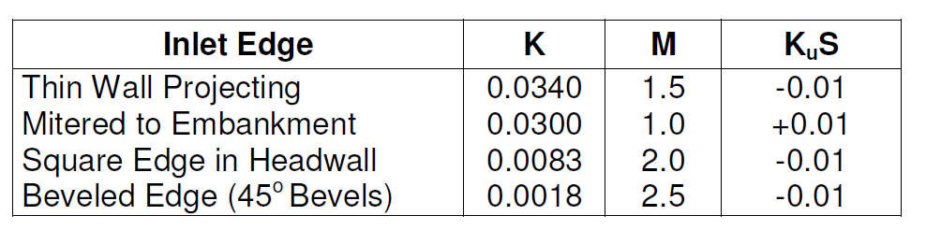

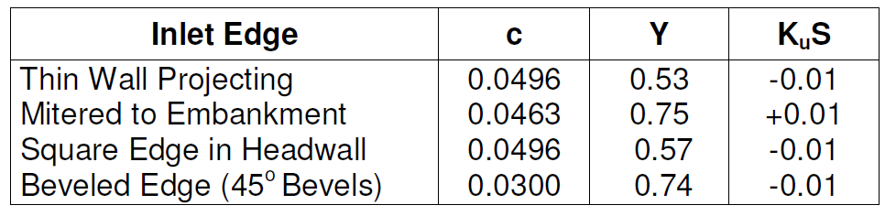

表中4种涵洞入口形式如下图所示。

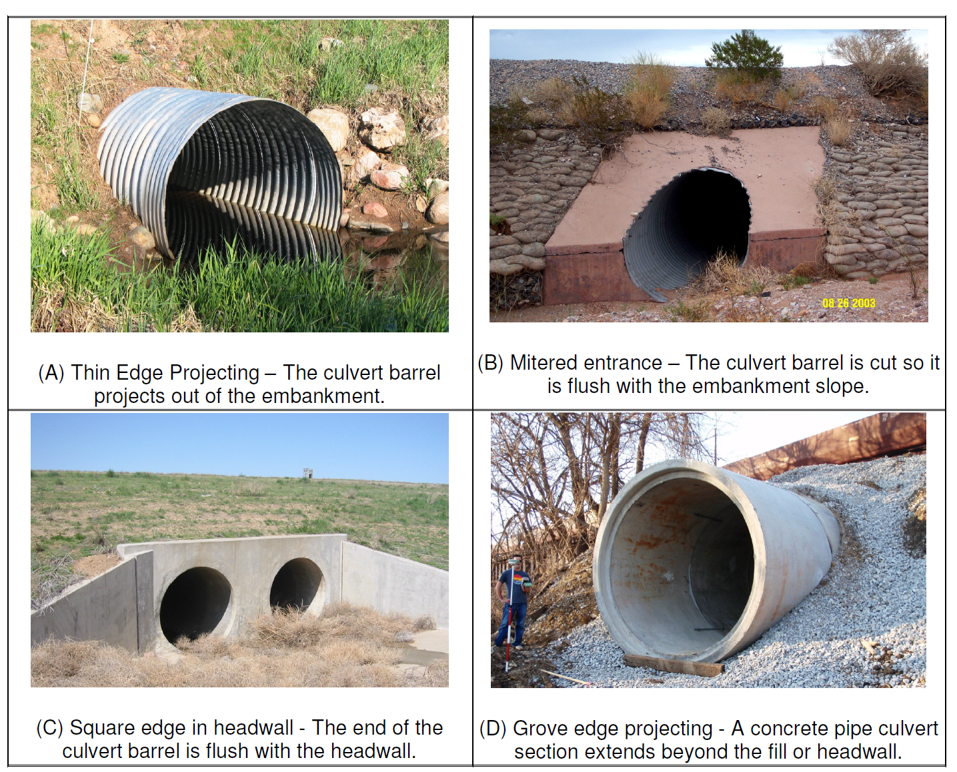

### 出口控制型涵洞

出口控制型涵洞的典型排水断面如下图所示，也包含入口淹没或不淹没两种情况，单与入口控制型不同，出口控制型涵洞的排水量受涵洞洞身材料、截面、长度、坡度、出口形式和尾水条件等多种因素影响。

### 临界深度（）

涵洞的临界深度是一个重要概念。当一定量的流量以一定的流速通过等截面管道，且流体深度为时，流体携带的机械能可以表示为：

即总能量E等于速度势能和重力势能。当流体流深处于临界深度时，流体的总机械能最小，根据水力学原理，对于等截面的管道的流体，临界深度下应满足：

其中A为流体截面积，T为流体表面宽度，Q为总流量。

### 复合曼宁系数n

曼宁公式是一个估测液体在开放管道（即明渠流）或非满管流（液体存在自由表面）中平均速度的经验公式。开放管道中的液体是因重力而流动。

其中当采用公制单位时k=1.0。

当出口边沟由多个材质组合而成时，边沟计算的曼宁系数为复合曼宁系数，计算公式为：

其中P为湿周长。

## 设计准则

### 最小洪水频率

涵洞的设计流量应根据道路最小设计洪水频率确定，根据AASHTO Drainage Manual 2014，推荐的最小设计洪水频率如下表所示。

### 最高入口水头

涵洞的允许最大水头高度应低于流域内路肩的最低点。

### 最大出口流速

涵洞为避免磨损，应控制最大出口流速，建议的取值如下（AASHTO），

* 混凝土箱涵、管涵：40 ft/s（12 m/s）；
* 金属管道：15 ft/s（4.57 m/s）;
* 塑料管道：12 ft/s（3.66 m/s）;

同时应考虑出口冲刷作用。

### 最小涵洞流速

在设计流量下的涵洞内最小流速应大于3 ft/s （0.91 m/s），以避免沉积。

### 涵洞最大/最小坡度

钢筋混凝土涵洞的最大纵坡不宜大于6%，金属涵洞纵坡不宜大于8%。

除特殊情况外，涵洞的最小纵坡不易小于0.3%。

### 漫流洪水频率

## 水力学

### 边沟的水力计算

### 满流涵洞的水力计算

图 4‑1 水文计算示意图

对于出口控制型涵洞的Type-4（或部分充满水的Type6/7），水流通过涵洞产生的水头差可以表示为，

即涵洞出入口水头总落差由入口水头差、摩擦水头差、出口水头差、等6项组成，如上图所示。

在满流条件下，洞身内流速

对应的速度水头差，

入口水头差为速度水头差的函数，表示为，

摩擦水头差也是速度水头差的函数，根据曼宁公式，

出口水头差是由于水流空间突然扩张形成，表示为，

通常出口流速较低，可以设置为0，因此出口水头差

由于入口落差、摩擦落差和出口落差均与涵洞内水流速度有关，因此三者共同组成的落差可以表示为：

涵洞两侧的水位高度满足：

其中表示相对入口涵底点的入口水位高，脚标O代表出口控制型流量。由于和均可以忽略，因此，

### 部分满流涵洞的水力计算

上一节介绍了满流时的水位差计算，本节介绍部分满流的水位差计算。但对于Flow Type 2或3型的排水类型，需要进行所谓的“回水（Backwater）计算”，即通过出口水位高度反推入口水位高度。

当出口侧水流高度小于涵洞直径D时，涵洞处于部分满流状态，根据FHWA的大量研究分析，近似的回水计算方法可以取涵洞直径D和涵洞临界深度的中点，和尾流深度TW的较大值，采用摩擦坡度反推入口侧水位高度。但此时的前提是反推得到的入口侧水位高度应大于0.75。

其中为和尾流深度TW的较大值。

这种简化方法可以覆盖出口控制型涵洞的大部分情况，但当流量非常低，回水计算得到的入口侧水位小于D的0.75倍时，该方法就不能适用了。

### 回水计算——直接步进回水法

直接阶梯回水方法可用于计算具有均匀横截面和坡度的河道上的回水剖面，其中已知存在回水条件或对正常流量的限制。该方法可以应用于从通道的下游端开始的一系列棱柱形通道，并计算上游的剖面。使用这种方法计算水面剖面坐标是一个迭代过程，通过选择一系列流深来实现，从下游端开始，逐步上升到感兴趣点或正常流深点。

考虑如下图所示的涵洞内任意两个截面1和截面2，两侧的总扬程应满足：

图示

其中为摩擦坡度，

由于截面总能量，

带入总扬程方程可得：

即给定总流量，两端的水位和，就可以求出对应的步长。上式中以1截面为上游，2截面为下游，则能量差显然为正，摩擦坡度也为正，为负数。若，则步长为正，反之步长为负数。

通过连续计算一组水位，就可以画出整个水面剖面。

### 涵洞的路基漫流

### 涵洞的性能曲线

## 计算步骤总结

涵洞的水文计算步骤总结如下：

Step-1 确定降雨量和路基模型等基本计算数据，并确定设计流量；（第三章）

Step-2 根据出口水沟、排水槽等尺寸和曼宁公式，分析尾水水面高程和排水量之间的关系；（第4.3.1节）

Step-3 选择设计排水量；（第4.1.1节）

Step-4 拟定涵洞尺寸、出入口形式；

Step-5 计算入口控制型涵洞对应的入口水深；（第4.1.3节）

Step-6 计算出口控制型涵洞对应的入口水深；（第4.3.2节和第4.3.3节）

Step-7 比较和，确定当前流量对应的涵洞类型；（第4.1.3节）

Step-8 计算路基漫流流量；（第4.3.4节）

Step-9 计算总排水量；

Step-10 计算出口水深和出口流速；（第4.3.3节）

Step-11 检查设计准则是否满足，否则重新进行Step-4至Step-11；

Step-12 确定检验流量，并按Step3-Step-9重复计算之间的多组流量，形成涵洞性能曲线；（第4.3.5节）

Step-13 完成水文计算；

## 计算示例

### 卢旺达KK项目中的例子

Step-1 确定路基断面和设计流量等基本参数。

本示例所采用的路基断面如上图所示。

Step-2 根据出口水沟、排水槽等尺寸和曼宁公式，分析尾水水面高程和排水量之间的关系；

排水沟纵坡3%，断面和侧壁的曼宁系数如下图所示。

计算可得尾水高度和排水量之间的关系如下表所示。

|  |  |  |  |  |  |  |  |  |  |  |
| --- | --- | --- | --- | --- | --- | --- | --- | --- | --- | --- |
| 排水量 Q () | 0.50 | 0.60 | 1.07 | 1.20 | 1.45 | 1.64 | 1.83 | 2.02 | 2.21 | 2.40 |
| 尾水高度 TW () | 0.114 | 0.128 | 0.183 | 0.196 | 0.221 | 0.239 | 0.256 | 0.272 | 0.288 | 0.303 |

Step-3 选择设计排水量；

涵洞的设计流量；检验流量。

Step-4 拟定涵洞尺寸、出入口形式；

涵洞选择100cm直径钢筋混凝土涵洞。

Step-5 计算入口控制型涵洞对应的入口水深；

满足适用范围

带入未淹没入口公式，

可得。

Step-6 计算出口控制型涵洞对应的入口水深；

根据Step-1计算结果，，涵洞处于不满流状态，此时

Step-7 比较和，确定当前流量对应的涵洞类型；（第4.1.3节）

Step-8 计算路基漫流流量；（第4.3.4节）

Step-9 计算总排水量；

Step-10 计算出口水深和出口流速；（第4.3.3节）

Step-11 检查设计准则是否满足，否则重新进行Step-4至Step-11；

Step-12 确定检验流量，并按Step3-Step-9重复计算之间的多组流量，形成涵洞性能曲线；（第4.3.5节）

Step-13 完成水文计算；

# 其他

